Fiche descriptive Produit pour CCTP

Petits locaux tertiaires - Caisson d’extraction ou d’insufflation compacts avec moteur ECM et isolation acoustique renforcée

Produit Type : PROVEC Compact Silence

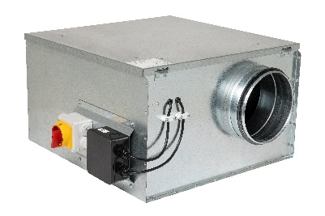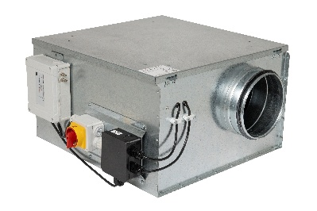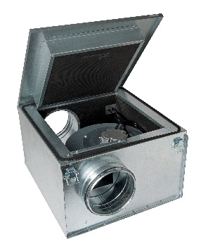

- Aide à la prescription

Le caisson mis en place de marque ALDES type PROVEC Compact Silence, est conçu pour la reprise d’air vicié ou l’introduction d’air neuf en petits locaux tertiaires. Il pourra être installé en faux-plafond, dans les combles, en montage horizontal ou vertical (sauf modèles 5000 et 7000).
Ce caisson de ventilation est équipé d’un moteur ECM à courant continu avec un très haut rendement. Le réglage du signal de commande 0-10V conduira lorsque le débit est réduit, à une limitation de la consommation électrique et à une réduction du niveau sonore.
La version Micro-watt (MW) permettra de maintenir une pression constante indépendamment de la variation des débits.
Raccordement du dépressostat à un voyant de signalisation du fonctionnement normal du caisson

- Conformités règlementaires Produit (agréments / certifications…)

- Conformité CE
- Isolation certifiée A2-s1,d0 selon EN 13501

- Caractéristiques techniques

- Débits de 50 à 7000 m³/h.
- 8 tailles : 500 / 600 / 1100 / 1200 / 2000 / 3600 / 5000 / 7000

Construction
- Isolation acoustique (A2-s1,d0) de 50mm d’épaisseur sur 6 faces avec effet piège à son,
- Construction en tôle d’acier galvanisé (qualité Z275) de très faible hauteur pour installation en faux-plafond,
- Couvercle démontable par 2 ou 4 verrous type « sauterelle » suivants les modèles, permettant un accès aisé au ventilateur,
- Accouplement direct,
- Configuration aspiration et refoulement en ligne,
- Piquages munis de joints classe d’étanchéité D.

Motorisation / Régulation
- Ventilateur simple ouïe à action avec un niveau sonore particulièrement faible.
- Potentiomètre de réglage du point de consigne situé un boitier étanche dédié.
- Moteur IP44, monophasé 50-60 Hz, classe B pour les tailles 500 / 600 / 1100 / 1200 / 2000 / 3600
- Moteur IP44, triphasé 50-60 Hz, classe B pour les tailles 5000/7000
- Interrupteur de proximité montés câblés (dépressostat réglable 50-500 Pa livré non cablé sur modèle EC)

Pilotage
- version EC :
  - Pilotage manuel avec un potentiomètre situé dans un boitier étanche, à l’extérieur du caisson,
  - Potentiomètre déporté possible (accessoire).
  - Signal 0-10V

- version MW :
  - Régulation en pression constante via potentiomètre
  - 2 plages de régulation pour mode BOOST ou jour/nuit, actionnable via un contact sec
  - MODBUS en standard

- Accessoires

- Manchettes souples M0.
- Plots antivibratoires.
- Piège à son
- Visière pare pluie grillagée

